Desafio Chaordic

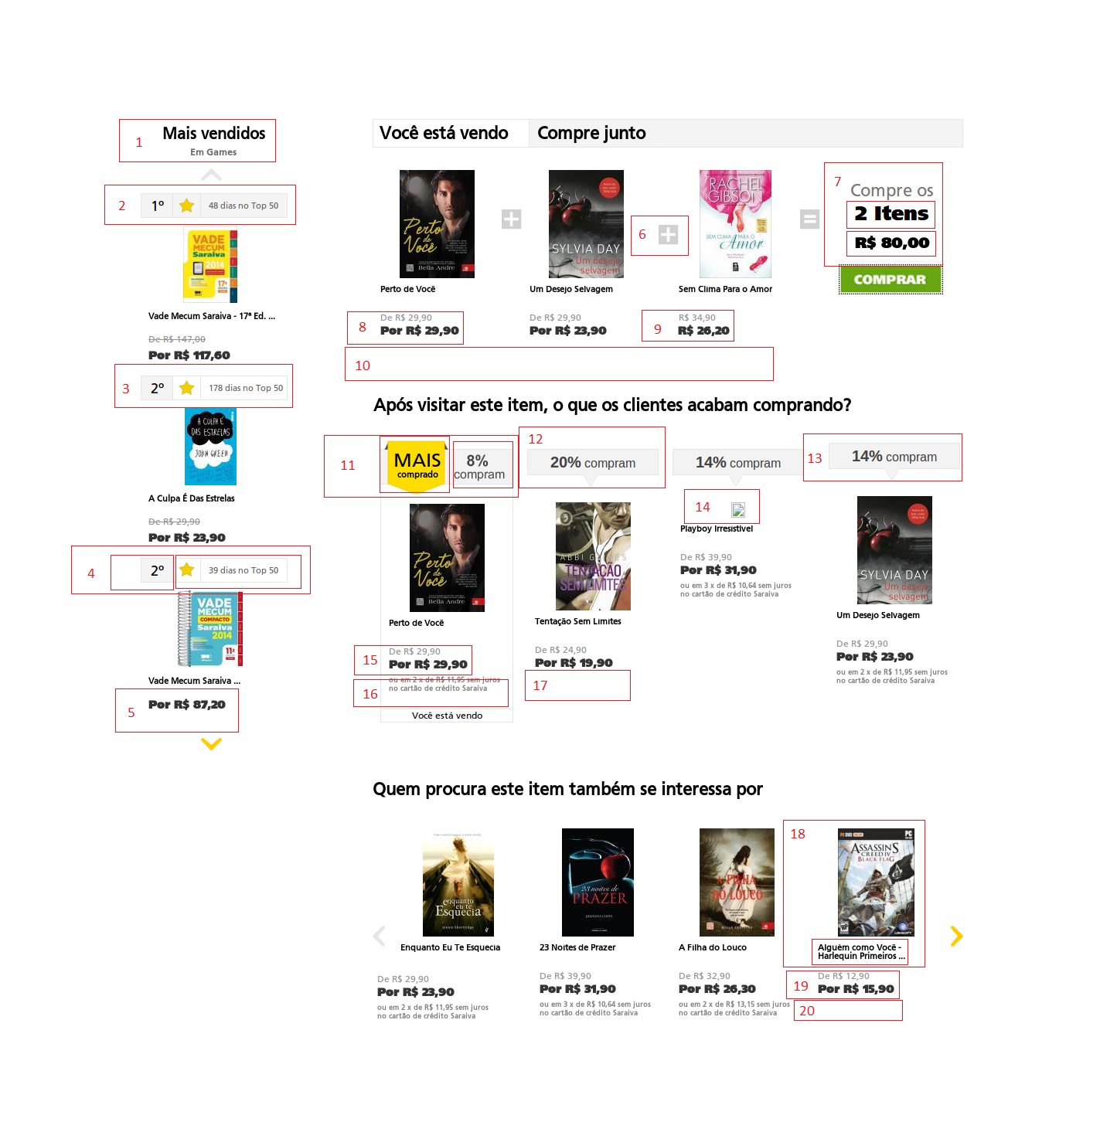

1. A categoria está “Em Games”, e o conteúdo se trata de outro assunto.
2. A background está diferente dos números três e quatro, e a posição inversa com o número três pois tem menos dias no Top 50 que o livro da segunda posição.
3. Background branca diferente do número um e posição inversa com o número dois.
4. Background branca diferente do número um e 2ª posição repetida que deveria ser 3ª.
5. Está apenas “Por R$ 87,20”, está faltando o “~~de R$ xx,xx~~”.
6. Posição do elemento desalinhada com os outros
7. Está apenas “2 Itens”, e na oferta são três itens.
8. Valor “De e Por” repetidos: R$ 29,90.
9. Está faltando o “De e Por”.
10. Na oferta dos três itens estão faltando o valor no cartão de crédito Saraiva.
11. Está como o MAIS comprado, porém é que menos tem porcentagem de compra.
12. Está faltando colocar como “MAIS comprado”
13. Está desalinhado com os demais.
14. A imagem está com erro.
15. Valor repetido.
16. Valor parcelado não coincide com a oferta.
17. Está faltando o valor no cartão de crédito Saraiva.
18. O título não coincide com a capa.
19. O valor “De” é mais alto do que o “Por”.
20. Está faltando o valor no cartão de crédito Saraiva.

1. Na guia dos “mais vendidos” a escrita está errada “Em Games”.

2.